  - Zimní olympijské hry
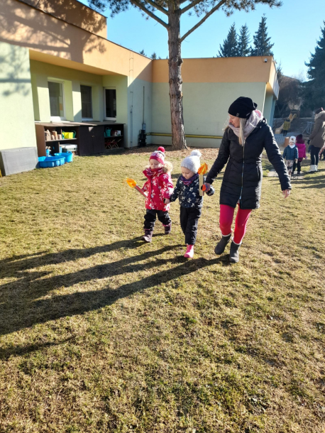
V týdnu od 14. do 18. února 2022 se v křimické mateřské škole konaly zimní olympijské hry. V pondělí dopoledne začalo na zahradě společné zahájení všech tříd. Zazněla olympijská hymna, děti složily sportovní slib a následoval štafetový běh s olympijskou pochodní. Poté byl za doprovodu české hymny slavnostně zapálen olympijský oheň. Celý týden děti na jednotlivých třídách soutěžily v nejrůznějších zimních sportovních disciplínách – lyžování, rychlobruslení, hokej, atd. Třída nejmladších dětí se poprvé vydala do místní sokolovny, kde byl dostatečný prostor pro realizaci pohybových aktivit dětí. Děti si velký prostor užívaly a mohly využívat i vybavení a sportovní nářadí, které školka neposkytuje. Návštěvu sokolovny si děti i paní učitelky moc užily. V pátek se na třídách konalo slavnostní ukončení her s diplomy
a rozdáním medailí.
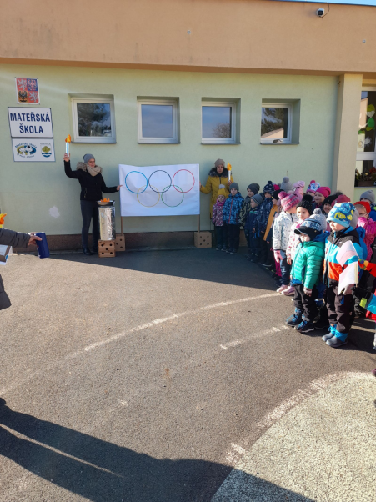
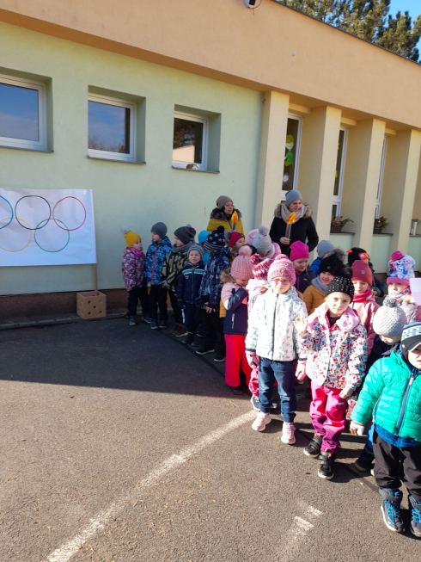
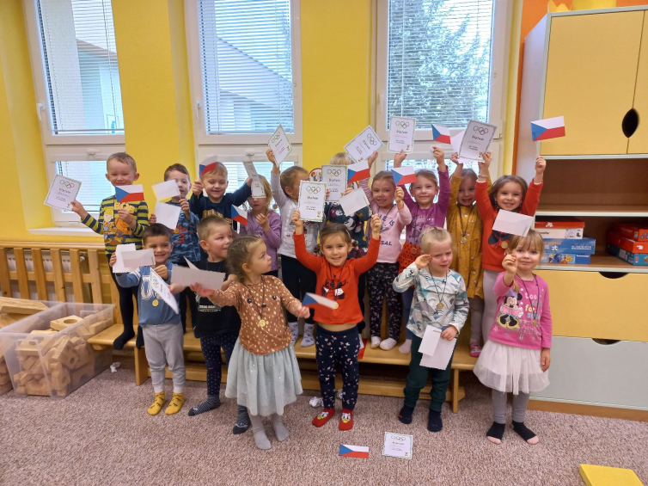
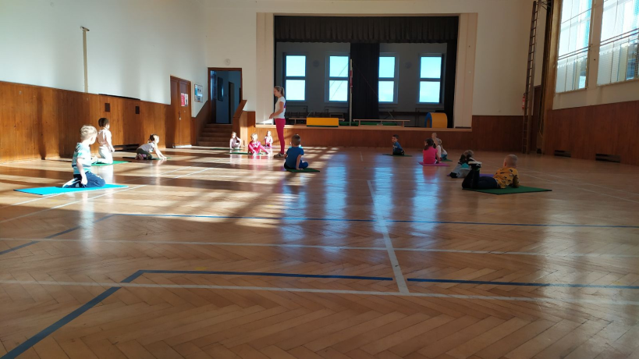
  - Masopustní průvod Křimicemi
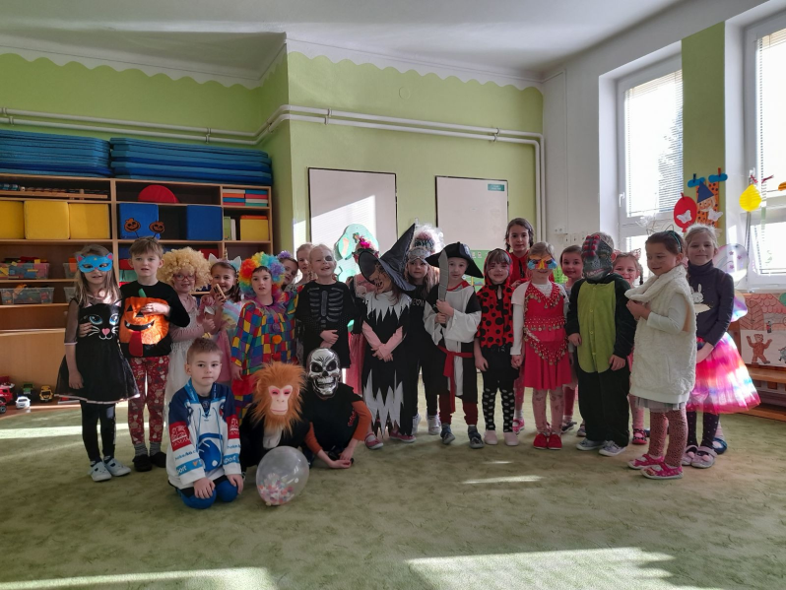
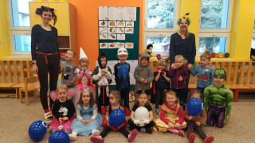
A už je tu Masopust! Veselý svátek mezi Vánocemi a Velikonocemi, kdy se konaly karnevaly a bylo všude plno smíchu, veselí a dobrého jídla. I my v křimické mateřské škole jsme si tento svátek připomněli. Celý týden jsme ve školce dělali nejrůznější činnosti, které se týkaly masopustu. Vyprávěli jsme si o tomto svátku, o tom, jak ho lidé slavili dříve a jak ho můžeme slavit dnes. V pátek 25. února 2022 dopoledne jsme se převlékli do veselých masek a kostýmů a za rachotu řehtaček a doma vyrobených nástrojů jsme se vydali do křimických ulic. Do průvodu se zapojily děti, paní učitelky, paní ředitelka, pan starosta a také spousta rodičů. Masopustnímu průvodu předcházelo společné veselení ve školce, tanec a tombola, do jejíž přípravy se ochotně zapojili rodiče dětí.

